Дороги Елабужского края

Романенко Екатерина Андреевна

Предмет: Краеведение, География

Елабуга, 2025 год
Содержание:
1.Введение стр. 3
2. Древние дороги в мире стр. 4
3. История дорог в России стр.9
4. Почтовые дороги Елабужского уезда стр. 11
5. Заключение стр. 21
6. Список источников стр. 22

Введение
История дорожного строительства связана с развитием человеческого общества и материальной культуры. Только у первобытных людей не было дорог, потому что они жили небольшими поселениями, надобность в путях сообщения отсутствовала. Развитие дорог было изначально обусловлено военными целями: для захвата новых территорий и удержания уже завоеванных владений древние государства обустраивались целыми сетями дорожных путей. С появлением рабовладельческого строя появилась возможность использования большой рабочей силы с целью построения дорог, которые помогали феодалам контролировать свои владения. С развитием транспортных средств возникала необходимость создания новых, усовершенствованных дорожных полотен. Немаловажную роль дороги играли и в экономическом, а со временем и культурном развитии человечества.
Сейчас по всей России ведется бурное строительство различных объектов (предприятия, жилые массивы). Данные участки дорог могут оказаться на местах будущих строек уже в ближайшем времени. Осознавая важность сохранения истории города и района, мы предлагаем сохранить хотя бы часть наиболее хорошо сохранившихся участков Сибирского тракта.
Цель работы.
Актуализировать проблему сохранения памятников истории края.
Задачи:
1)Признать за ними статус памятников истории Елабуги (хотя бы на муниципальном уровне);
2)На плане города и района отметить участки наиболее сохранившейся дороги и обозначить их как памятники, не подлежащие сносу;
3) Выбранные участки необходимо взять под охрану, как памятники;
4)Установить рядом с ними стенды с описанием данного памятника.

2. Древние дороги в мире
История дорожного строительства связана с развитием человеческого общества и материальной культуры. Только у первобытных людей не было дорог, потому что они жили небольшими поселениями, надобность в путях сообщения отсутствовала. Развитие дорог было изначально обусловлено военными целями: для захвата новых территорий и удержания уже завоеванных владений древние государства обустраивались целыми сетями дорожных путей. С появлением рабовладельческого строя появилась возможность использования большой рабочей силы с целью построения дорог, которые помогали феодалам контролировать свои владения. С развитием транспортных средств возникала необходимость создания новых, усовершенствованных дорожных полотен. Немаловажную роль дороги играли и в экономическом, а со временем и культурном развитии человечества. Наиболее древние дороги относятся к IV тыс. до н. э., например дорога, найденная у города Ур в Месопотамии – в одном из первых городов шумерской эпохи. На острове Великобритании были обнаружены следы одной из самых первых дорог, которую назвали Свит-Трек. Племена, проживавшие в окрестностях холма Святого Михаила, соорудили мощеную деревом дорогу. Исследования методом дендрохронологии позволяют утверждать, что эта дорога была построена в 3807-3806 гг. до н.э. из наложенных друг на друга перекладин из молодых ясеня, дуба, липы и дубового настила поверх них. К древнейшим мощеным дорогам относят дороги, найденные на острове Крит. Критские дороги покрыты известняковыми плитами толщиной до 15 см и датируются III тыс. до н. э. Кирпич для мощения дорог впервые был использован в древней Индии около 3000 лет до н. э. Дороги с каменным покрытием существовали в Хеттском царстве, Ассирии, империи Ахеменидов. В составе ассирийской армии имелись специальные подразделения, занимавшиеся строительством мостов и выравниванием дорог для боевых колесниц. В Ахеменидской империи при Дарии I (522-486 до н. э.) была построена царская дорога из Эфеса в Сарды и Сузы длиной 2698 км. На царской дороге были установлены дорожные столбы с указанием расстояний, станции на расстоянии дневного перехода с гостиницами, конюшнями для смены лошадей, продовольственными складами и гарнизонами. Во время правления основателя китайской династии Цинь - Цинь Шихуана (221-210 до н. э.) - сеть дорог общей длиной 7,5 тыс. км опоясывала страну. Эти дороги были шириной 15 м с тремя полосами, причем центральная полоса предназначалась для императора.
К началу н. э. в Европе и Азии сложилась достаточно развитая дорожная сеть, включавшая трансконтинентальные дорожные пути: Великий шелковый путь, царский путь между Египтом и Персией, ладанный путь между Аравийским полуостровом и средиземноморскими странами, оловянный путь между полуостровом Корнуолл в Великобритании и Средиземноморьем, янтарный путь между Средиземным морем и Прибалтикой, лазуритовый и нефритовый пути.

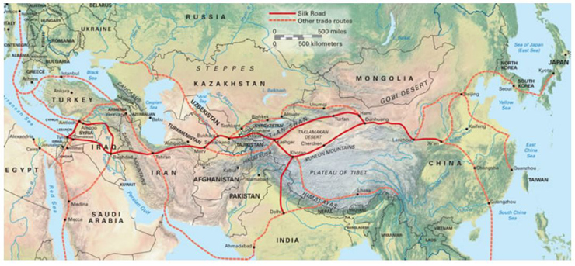
Великий шелковый путь
Наиболее развитая сеть дорог сложилась в Древнем Риме. К самым древним дорогам Рима относятся Аппиева дорога (312-244 гг. до н. э.) и Фламиниева дорога (220 г. до н. э.). Римские дороги строились с целью увеличения скорости передвижения войск и торговых караванов. Дорожная сеть в Риме разрасталась вместе с ростом самой империи: после завоевания новых территорий к Риму начиналось строительство легионерами магистральной дороги, связывавшей новую провинцию со столицей империи. Строительство таких дорог осуществлялось на государственные деньги, а также на деньги жителей городов и собственников земель, по которым проходила дорога. Каждая магистральная дорога получала имя либо в честь цензора, которым была построена или отремонтирована, либо по области назначения. В дальнейшем дорожная сеть в данной провинции развивалась усилиями римских граждан, которые получали наделы и в процессе колонизации создавали местные дороги, примыкавшие к магистральной.
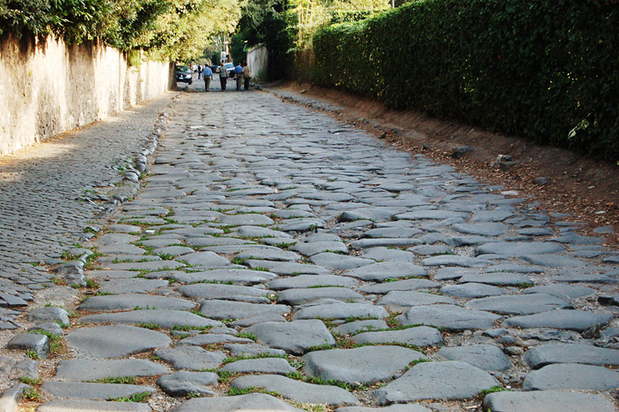
Аппиева дорога в Риме
Ширина римских дорог составляла обычно около 3,5 м, дороги также имели пятислойные дорожные одежды толщиной до 1 м. Иногда дороги оборудовались колеей для повозок. Рядом с мощеной частью дороги располагались грунтовые тропы, предназначенные для вьючного и верхового транспорта. Дороги прокладывались длинными прямыми участками, римляне старались не строить объездных дорог, поэтому получались достаточно крутые подъемы. На повороте дорогу расширяли в два раза, поскольку римские двухосные повозки не имели поворачивающейся передней оси. При прохождении дороги через водное препятствие оборудовались каменные броды, через глубокие реки строились арочные мосты или оборудовались паромные переправы, в горах сооружались тоннели. На римских дорогах стояли мильные камни, или милиарии, - цилиндрические каменные столбы высотой от 1,5 до 4 м и диаметром от 50 до 80 см, на которых указывалось расстояние до Рима и имя императора. Масса таких столбов достигала двух тонн. «Золотой милиарий», от которого отсчитывалось расстояние до всех прочих, стал той символической точкой в Риме, к которой «ведут все дороги», он был установлен императором Октавианом Августом у храма Сатурна на римском форуме. Общая длина римских дорог (с учетом грунтовых и гравийных) к IV веку до н. э. составила 300 тыс. км. В этот период функционировало 372 магистральных дороги, из которых 29 сходились у Рима. Дороги сыграли роль в падении Западной Римской империи, облегчив вторжение варваров на территорию Рима. Отдельные римские дороги сохранились до настоящего времени.
Римская технология дорожного строительства довольно подробно описана выдающимся архитектором и инженером античности Марком Витрувием Поллионом (I век н. э.). Дорога строилась методом «слоеного пирога»: нижний слой состоял из крупных необработанных камней, следующий слой (около 20 см) представлял собой массу более мелкого битого камня, скрепленного связующим раствором (смесь извести с пуццоланом - перемолотой вулканической породой, такой бетон после застывания отличался водостойкостью). Третий слой (около 15 см) состоял из зацементированных мелких обломков кирпича и керамики. Часто поверх него клали четвертый слой - крупные булыжники из базальтовой лавы. Они имели неправильную форму, однако их обтесывали так, чтобы они плотно прилегали друг к другу. Мостовая имела слегка выпуклый профиль, поэтому попадавшая на нее дождевая вода не стояла в лужах, а стекала в идущие по обе стороны мостовой дренажные канавки.
После падения Западной Римской империи дорожная сеть в Европе пришла в упадок. Дорожные работы в Средние века в основном заключались в ремонте грунтовых дорог и строительстве мостов. Возрождение строительства дорог в Европе (XV-XVI вв.) в основном связано с формированием государств с абсолютной монархией, правителям которых были нужны дороги для эффективного централизованного управления. Первой крупной дорогой, появившейся во Франции, стала дорога из Парижа в Орлеан длиной 256 км. Постепенное совершенствование повозок в XVI-XVII вв., начало технического прогресса привели к необходимости совершенствования дорожного строительства, улучшения дорожной сети. Появились экипажи с кузовом, подвешиваемым на ремнях, затем на деревянных рессорах, а позднее на стальных. Для них существующие дороги из крупных камней с неровным покрытием и отсутствием водоотвода были неудобны. В конце XVIII в. в Западной Европе для дорожного покрытия стали использовать пакеляж - камни в форме усеченной пирамиды, которые устанавливались вплотную друг к другу на грунтовое и песчаное основание. Подобное покрытие просуществовало до 1930-х гг., пока не выяснилось, что оно непригодно для автомобильного транспорта. Использование автомобилей выдвинуло новые требования к дорожному покрытию. На рубеже XIX в. появились первые шоссейные дороги. Еще в XIX в. на городских улицах пытались внедрить новый тип покрытия - бес пыльное покрытие из трамбованного асфальта (разогретого в котлах щебня из природных известняков или песчаников, пропитанных битумом, который уплотнялся на каменном основании). В дальнейшем дорожное покрытие связано с применением вяжущих материалов, наиболее удачным из которых стал новый тип покрытия - асфальтобетон.
В Америке развитую дорожную сеть (около 16 тыс. км) для вьючных лам и бегущих посменно гонцов построили инки (XI-XVI вв.). Протяженность самой длинной дороги составляла 6600 км. На каждой дороге были сооружены постоялые дворы и установлены столбы с указанием расстояний. Дорожное строительство в США достигло своего расцвета в 20-х годах XX в.

3.История дорог в России
На территории нашей Родины при археологических раскопках в курганах степей Нижнего Поволжья, Приднестровья, Закавказья иногда находят сплошные (вырезанные из одного куска) колеса и упряжь скифских повозок, относящихся к VIII-III вв. до н. э. Уже предкам славян были известны дорожные покрытия не только из грунта, но и из дерева (настилы, гати), камня (мостовые). Первые серьезные дорожные работы в России начались в начале Х в., а уже в XI в. приобрели не только государственный статус, но и законодательно были установлены тарифы на различные виды дорожных работ. При подготовке к походу на Новгород в 1014 г. князь Владимир Святославич приказал «теребить путь и мостить мосты». Для этого специально готовились и высылались вперед сборные отряды, в состав которых входили мастеровые по строительству и мостовым работам. В XIV-XV вв. Москва была узлом развитой сети дорог (Можайская, Волоколамская, Тверская, Дмитровская, Владимирская, Рязанская, Ордынская). Присоединение Сибири потребовало строительства дорог: первой стала Бабиновская дорога, открытая в 1597 г.
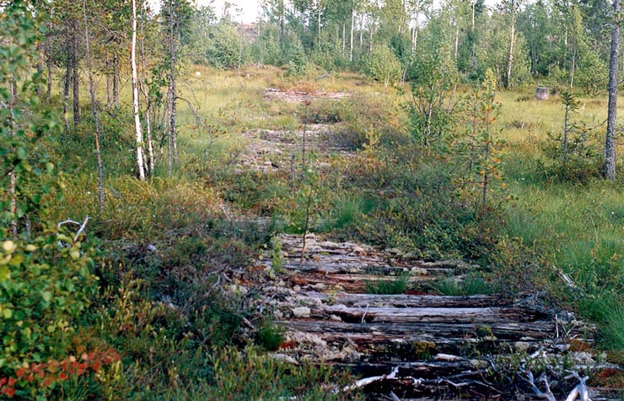
Дорога Петра I через Повенецкий уезд
Активно развиваться дорожное строительство в России начало при Петре I. В 1705 г. началось строительство «першпективной» дороги между Москвой и Волховом (позднее доведенной до Петербурга). Дорога была грунтовой, в отдельных участках покрывалась бревенчатыми настилами. Мощение щебнем дороги началось только в 1817 г. В 1820 г. по этой дороге прошел первый рейсовый экипаж (дилижанс). С 1834 г. дорога стала называться Московским шоссе. Во второй половине XVIII в. силами русского экспедиционного корпуса строилась Военно-Грузинская дорога - кратчайший путь через Главный Кавказский хребет. В конце XVIII в. появился тип русского шоссе из «хряща» (крупного песка) - прототип будущих гравийных дорог. В 1913 г. в России насчитывалось 726 тыс. верст дорог, в т.ч. в европейских губерниях - 469 тыс. верст (из них 16 тыс. верст шоссейных и 4,6 тыс. прочих мощеных), в Сибири - 109 тыс. верст (шоссейные отсутствовали), остальная протяженность дорог приходилась на Польшу, Кавказ, Среднюю Азию (1 верста в XVIII – нач. XX в. равнялась 1,0668 км).
Для сравнения: на сегодняшний день протяженность сети автомобильных дорог общего пользования России составляет 982 тыс. км, в т.ч. дорог с твердым покрытием - 776 тыс. км. Платная скоростная трасса Москва-Петербург (федеральная трасса М-11) длиной около 650 км должна быть введена в эксплуатацию к 2018 г. Весь путь будет занимать около 6 ч, а цена

4. Почтовые дороги Елабужского уезда
Сегодня мы живём в мире скоростей, где современные асфальтированные дороги играют чуть ли не первую роль. Стремление же быстро и с небольшими потерями перенестись из одного пункта в другой у человека появилось достаточно давно. Ещё древние римляне были озабочены строительством комфортабельных дорог и не жалели на них ни сил ни средств. Российская империя, с её масштабами просторов, несомненно нуждалась в постоянных дорогах с развитой инфраструктурой. Развитие дорожной сети российского государства также имеет свою историю.
В Елабужском районе в стороне от оживлённых современных автодорог сохранились старинные инженерные сооружения – каменные мосты через речушки и овраги, а также связанные с ними участки дорог, вымощенные природным известковым камнем. Большой каменный мост сохранился на реке Каринка вблизи современной трассы на Ижевск.
Каменный мост через р. Каринку
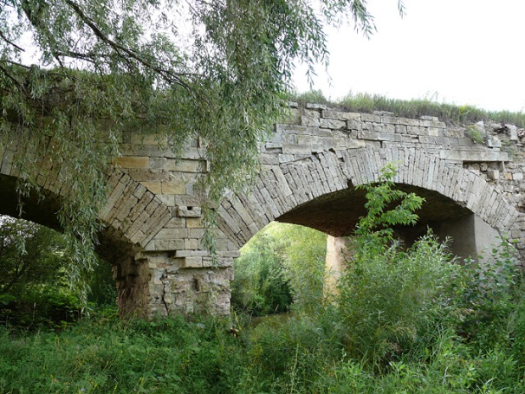

Такой мост имеется за селом Морты по дороге в Лубяны. Значительный участок дороги, вымощенный камнем, идёт параллельно трассе Елабуга - Набережные Челны. Начинается эта дорога на окраине Елабуги и выходит к деревне Поспелово, проходя при этом через Малый Бор.
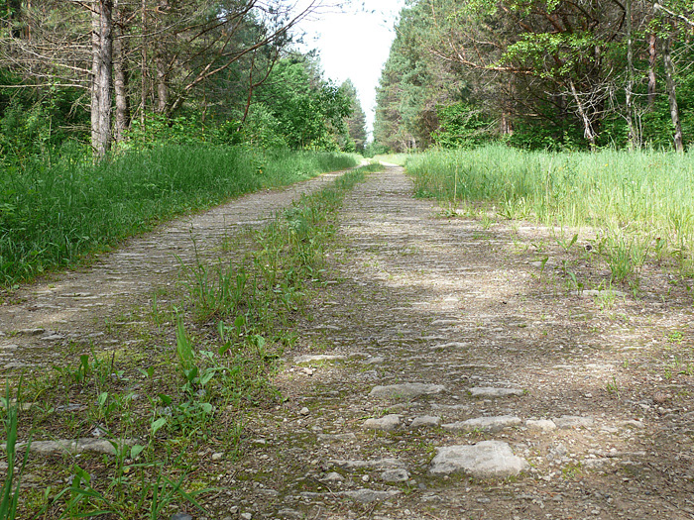
Дорога, вымощенная камнем, в Малом Бору.
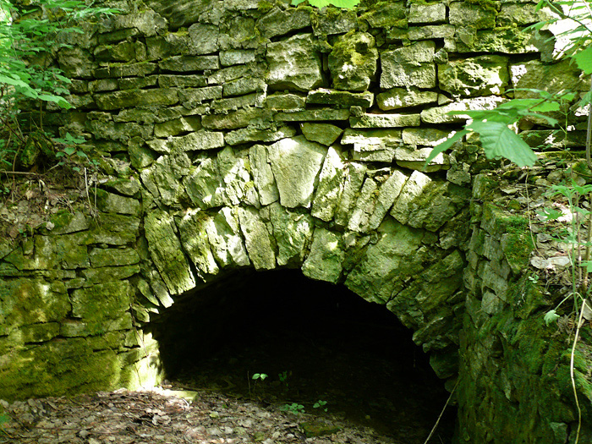
Каменный мост в Малом Бору
Часто мы слышим, что елабужане называют эти дороги «екатерининскими», будто бы по ним ездила сама императрица Екатерина II. Нередко эти дороги называют и Сибирским трактом. Так что это за дороги, когда они были построены и какое значение имели, постараемся разобраться, используя старые карты, документы и сведения краеведов.
Так как Елабуга в прошлом долгое время являлась уездным городом Вятской губернии, то обратимся к историческим сведениям, доступным нам из учебника «География Вятской губернии» 1890 года, составленного К.В. Лаврентьевым. Вот какие сведения мы находим в параграфе 107 этого учебника: «Все сухопутные тракты, проходящие по Вятской губернии, делятся на почтовые, земские и коммерческие. Почтовые тракты были проложены давно, более 100 лет тому назад, когда местность была плохо известна, и кругом было много лесов. При проложении почтовых трактов имелось в виду соединить между собой хорошими сухопутными дорогами губернские города и захватить по пути и уездные. Поэтому почтовые дороги не везде имеют прямое направление, а уклоняются иногда в сторону, чтобы пройти через уездный город».
Получается, что почтовые дороги должны были быть здесь уже в 18 веке. И действительно, есть документальное подтверждение о больших дорогах, соединяющих Елабугу с другими уездными городами. Так, на Специальном плане №6 Вятской Губернии Елабужского уезда, составленного в 1805 году титулярным советником Григорием Зельницким, обозначена «Большая дорога из города Уржума в город Елабугу».
На плане представлен участок дороги от села Лекарево в сторону Елабуги, и эта дорога изображена значительно шире, чем дороги местного значения. Подчёркнуто, что дорога была большая, а значит, по значению имела определённую важность и, безусловно, являлась почтовой дорогой. Данный план пока что является самым старым документом, по которому можно предположить, что почтовые дороги, ведущие в Елабугу, были в 18 веке и потому имеют полное право называться «екатерининскими».
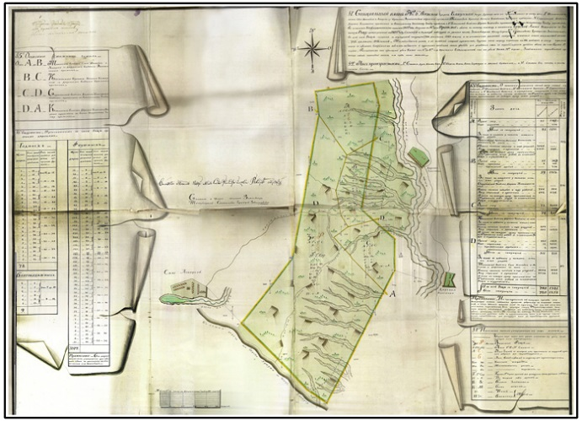
Специальный план №6 Вятской Губернии Елабужского уезда 1805 г.
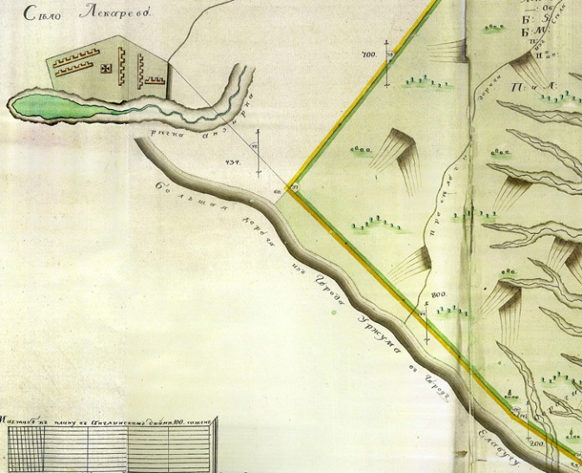
Фрагмент Специального плана №6 Вятской Губернии Елабужского уезда 1805 г. Большая дорога из города Уржума в город Елабугу
Практически во всех сведениях, которые приводят историки-краеведы, дорожное полотно являлось обычной грунтовой дорогой на большем протяжении всех почтовых трактов. Для того, чтобы узнать как они содержались вновь обратимся к учебнику «География Вятской губернии»: «Почтовые дороги содержатся, по возможности, в исправности: полотно дороги выравнивается, низкие топкие места заваливаются камнем, щебнем и мелким кустарником (фашинником). По обеим сторонам почтовых дорог насажены в один или два ряда берёзы, разставлены верстовые и телеграфные столбы, через овраги и речки перекинуты мосты. На всех почтовых дорогах устроены почтовые станции в 15-25 верстах одна от другой; на этих станциях всегда имеются лошади для проезжающих; за проезд платится по 3 коп. с версты за каждую лошадь. Исправление и содержание в порядке дороги лежит на обязанности земства».
На Плане земель уездного города Елабуги Вятской Губернии (1855 г.) показан Почтовый тракт в уездный город Сарапул.
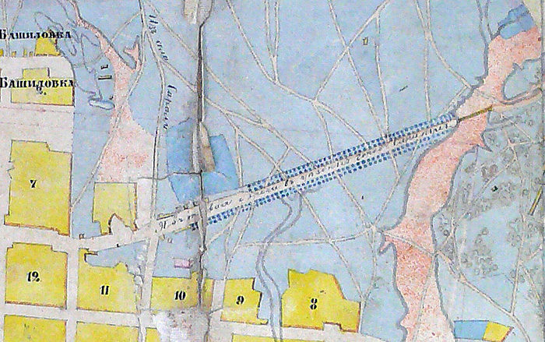
Почтовая дорога в уездный город Сарапул
Он отчётливо выделяется в плане среди прочих дорог, и по всему видимому, он был устроен по всем правилам устройства почтовых дорог, утверждённых в 1817 году указом Александра I. Под дорогу отводилась полоса шириной в 30 саженей (около 60 м). Из них под проезжую часть оставляли 8-10 саженей. По пять саженей по обе стороны проезжей части оставлялись для канав (кюветов) и придорожных берёзовых аллей. Берёзовые аллеи, состоящие из двух рядов посадки, ставились для защиты дорог от снежных заносов в зимнее время. По плану 1855 года трудно определить ширину дорожного полотна почтового тракта в уездный город Сарапул, но зато в плане с каждой стороны дороги обозначены по два ряда деревьев. Были ли это берёзы или другие деревья теперь уже неизвестно. Но на отдельных участках вдоль дорог в Елабужском уезде произрастали именно сосны, которые, по сообщениям очевидцев, произрастали ещё в середине 20-го века на сарапульском направлении. Сосновая аллея до сих пор существует на участке от села Умяк по дороге на Лубяны. Это бывший старинный участок почтовой дороги на Малмыж и Уржум. Но, вероятно, берёзовые насаждения, появившиеся со времён Александра I вдоль почтовых дорог, преобладали и надолго врезались в народную память, стали жить в рассказах и песнях. Павел Роготнев в своей статье «Государева дорога» приводит сведения, что в некоторых удмуртских деревнях пожилые женщины и старушки иногда запевают старинную хороводную песню:
Александровска берёза
Посреди круга стояла
Она листьями шумела,
Золотым венком веяла…
Хотя теперь уже никто и не помнит, почему берёза в песне называется «александровской». И всё же, видимо, на больших просторах почтовые дороги оставались незащищёнными деревьями.
Содержать дорогу во все времена было непростым делом, особенно в весеннюю и осеннюю распутицу, когда местами проехать по грязной дороге было просто невозможно. Там, где дороги проходили через лес, для ремонта дорожного полотна шли и брёвна, и ветки, что не всегда разрешалось. Вот некоторые выдержки из Высочайшего повеления, объявленного адмиралтейств-коллегии графом Кушелевым 1799 года 16 июня: «…а равно и крестьян Елабужской и других округов, когда они для мощения дорог, идущих через казенныя леса, должны будут получать еловые деревья с заплатою потенных денег, крайне тяготительно…Высочайше повелеть…На мощение дорог, лежащих через казенныя леса, как по сей Вятской, так и по прочим губерниям, дабы не отяготить крестьян и не довести их чрез побор попеншины до разорения. Еловые деревья вырубить позволить без взимания с них денег, но и то не из других каких лесов, как единственно из прилежащих к тем дорогам, и не более того количества дозволять вырубать, каковое действительно потребно будет для одного только намощения мостов чрез рытвины, ручьи и речки и самыя топкия и непроходимыя места, поелику все таковыя дороги для удобнаго по оным проезда необходимо должны быть насыпаны с подкладкою фашинника, или мощены камнем, но не бревенчатыя».
Вновь обратившись к учебнику «География Вятской губернии», мы читаем: «Почтовые тракты делятся на губернские и уездные. Губернских почтовых трактов по Вятской губернии 6: Костромской, Нижегородский, Казанский, Уфимский, Пермский и Сибирский. Все они, кроме Сибирского, идут от города Вятки. Уездных почтовых трактов 4: Воткинско-Ижевский, Елабужско-Воткинский, Ижевский и Царевосанчурский». На карте Вятской губернии из приложения в учебнике обозначено только два почтовых тракта, проходящих через Елабугу. Из них губернского значения – Уфимский тракт и уездного значения – Елабужско-Воткинский тракт. Елабужско-Воткинский тракт шёл через Сарапул в Воткинский завод. Он совпадает в плане 1855 года с дорогой на уездный город Сарапул. Как раз, сохранившийся каменный мост через речку Каринка вблизи современной трассы на город Ижевск и был построен на этом почтовом тракте. А вот по Уфимскому тракту, двигаясь на северо-запад, можно было попасть в Вятку. Этот тракт проходил через сёла Лекарево, Морты, Умяк, Бажениха, далее через Малмыж и Уржум. По этому тракту можно было попасть в Вятку (современный г. Киров). Участок этого почтового тракта как раз и был обозначен Григорием Зельницким на плане 1805 года. В Малмыже Уфимский тракт пересекался с Сибирским трактом, который проходил севернее Елабужского уезда. В современное время напоминаниями об участке Вятско-Уфимского тракта Елабуга - Малмыж-Уржум являются каменный мост за селом Морты и сосновая аллея за селом Умяк.
А вот в восточном направлении Вятско-Уфимский тракт проходил в непривычном для нас месте.
Проходя через Елабугу, тракт пролегал мимо Никольской церкви и тут же пересекал реку Тойму. Далее он следовал мимо Большого озера (старое название озеро Ела) по Елабужским лугам. Вероятно, эта дорога огибала Большой Бор с юга и могла выходить к Мысовым Челнам (Набережным Челнам). Далее этот тракт следовал в город Мензелинск. На плане 1855 года этот тракт так и отмечен «Почтовая дорога в уездный город Мензелинск». На более поздней карте Елабужского уезда Вятской губернии издания 1891 года дорога в Мензелинск также обозначена через Елабужские пойменные луга, но вероятно переправа через Каму была от Мысовых Челнов несколько ниже по течению реки.
В учебнике «География Вятской губернии» отмечено, что Уфимский тракт «имеет значение только для южной половины губернии, так как проходит через уездный город Мензелинск Уфимской губернии, имеющий хорошую ярмарку, на которую ездят купцы и торговцы с товарами из южных уездов». На восток из Елабуги почтовая дорога на Уфу почти 20 км проходила по затопляемым в весеннее время пойменным лугам и получается, что в половодье движение по этому участку дороги было возможным только на лодке, либо вообще прекращалось. В.А Коршунков в статье «Какими были вятские дороги» приводит сведения, что Вятско-Уфимский тракт не был обсажен деревьями и потому переметался снегом. Но в тоже время основное передвижение грузов по нему осуществлялось именно в зимнее время. Для этого лошадей запрягали цугом или, по-другому, гуськом. Но даже при этом разъехаться встречным обозам было очень сложно в виду очень узкой дороги в зимнее время. Съехавший с натоптанной дороги обоз оказывался в снежной трясине. И действительно, в плане 1855 года на участке этого тракта близ Елабуги мы не видим обозначений деревьев вдоль дорожного полотна.
А когда же появилась каменная дорога через Малый Бор, выходящая к деревне Поспелово? Справедливости ради необходимо отметить, что на старых картах и планах 19 века удалось найти в этом месте только обозначение дороги местного значения (земская дорога). Она соединяла Елабугу с близлежащими деревнями и сёлами – Поспелово, Моркваши, Тихоново. Вероятно, значение этой дороги возросло в конце 19-го и начале 20-го века, когда потребовался более удобный, независимый от сезонных условий путь на Мысовые Челны и далее на восток. Мощение этой дороги камнем было произведено уже в 20-м веке. В этих работах участвовали и военнопленные, содержавшиеся в Елабуге. В настоящее время вымощенные камнем участки дорог есть и по бывшему Вятско-Уфимскому тракту, и по старой дороге на Мамадыш. Вероятнее всего они были вымощены либо в конце 19 века, либо уже в 20-м веке. Таким образом, проанализировав собранные сведения о старинных дорогах Елабужского уезда, можно с уверенностью сказать, что уездный город Елабуга соединялся Вятско-Уфимским почтовым трактом с Вяткой (Кировым) через Малмыж и Уржум, а также с Уфой через Мысовые Челны и Мензелинск. Другим почтовым трактом она соединялась с Воткинским заводом через Сарапул. Учитывая, что почтовые тракты в Вятской губернии появились в 18 веке, их вполне можно назвать «екатерининскими». А то, что они позднее обустраивались по правилам, утверждённым Александром I, то могут называться и «александровскими». Знаменитый же Сибирский тракт, а именно Московско-Казанская ветвь, проходила севернее Елабужского уезда: Казань-Арск-Малмыж-Дебёсы. В Дебёсах Сибирский тракт соединялся с Пермским трактом, который также ещё называется Петербургско-Вятской ветвью Сибирского тракта. Далее в Сибирь уже шла одна дорога. Из Елабуги на Сибирский тракт можно было попасть по Вятско-Уфимскому тракту, который пересекался с Сибирским трактом в городе Малмыже. Также по Елабужско-Воткинскому тракту (дорога в уездный город Сарапул), вероятно, свернув на другие второстепенные дороги, можно было выехать на Сибирский тракт. Неспроста до сих пор у елабужан самого старшего возраста эта дорога помнится как Сибирский тракт, хотя официально таковой эта дорога не являлась. Елабуга находилась несколько в стороне от настоящего Сибирского тракта и лишь имела выход на него по другим почтовым дорогам. Очень может быть, что по пути следования в Сибирь удобнее было, сделав крюк, заехать в Елабугу. Вот и Анатолий Константинович Ганулич в своей статье "К истории производства поддужных колокольчиков в России" указал, что тракт Москва – Тобольск (т.е. Сибирский тракт) проходил через Лысково, Елабугу, Кунгур, Суксун, Екатеринбург и Тюмень. Основывался он на том, что по почтовым трактам располагались центры по производству поддужных колокольчиков. Такое производство было и в Елабуге. А.К. Ганулич приводит сведения о мастере Прокопии Серебренове из Елабуги. Дорога же через Малый Бор, более всего называемая в народе «екатерининской», до конца 19 века была всего-навсего земской дорогой, значение которой увеличилось, вероятно, лишь на рубеже двух веков – 19-го и 20-го когда появилась необходимость более постоянного пути из Елабуги в Набережные Челны. Основные работы по её мощению камнем вероятнее всего были проведены в середине 20-го века.
Тем не менее, вымощенная камнем дорога в Малом Бору, является носителем истории старинных елабужских дорог и проложена в живописном природном месте. Ныне это территория национального парка «Нижняя Кама». Эта дорога вполне может быть использована в экологическом и познавательном туризме.

Заключение
Не надо ездить далеко, чтобы увидеть интересные места. Прямо у нас под носом полно прекрасных исторических и краеведческих памятников. Начнём с так называемого Екатерининского тракта, который ещё называют Сибирским. Поиски в Интернете вразумительной информации практически ничего не дали, лишь крохи обрывочной информации. Даже о том, что около г. Елабуги сохранился довольно большой участок тракта, я нашла чисто случайно на сайте Национального Парка "Нижняя Кама".
Результаты простейшего исследования показали, что имеется рациональное зерно в нашем плане. Остатки Сибирского тракта находятся в плачевном состоянии и могут исчезнуть в ближайшее время, если не предпринять никаких мер по их защите.
Выявлена необходимость углубленного изучения данной тематики с возможным продвижением его в будущем. Если удастся присвоить Сибирскому тракту статус памятника, то мы внесем большой вклад в историю.

Список использованной литературы:
- http://365-tv.ru/index.php/stati/istoriya-tv/486-drevnie-dorogi-v-rossii-i-ire#0 статья Елена Михаленко
- http://nkama-park.ru/publ/4-1-0-63#0 статья Бекмансурова Ринура
- https://volonter.livejournal.com/292185.html статья Болотова Алексея
- Дороги Москвы [Электронный ресурс]: about-roads.ru/auto/moscow-roads/
- Дороги России: беда или победа [Электронный ресурс]: about-roads.ru/auto/autoroad-rus/2/
- Дороги России: история и современность [Электронный ресурс]: www.rosavtodor.ru/doc/history/hystory1.htm
- История дорог в России и мире [Электронный ресурс]: about-roads.ru/auto/road-history/

